Studi Alternatif Perencanaan Ulang Sistem Drainase Lapangan
Sepak Bola Stadion Surajaya Lamongan

Buchori Muslim, Bambang Suprapto, Azizah Rachmawati
Program Studi Teknik Sipil Fakultas Teknik Universitas Islam Malanhg
Jalan MT. Haryono 193 Malang 65144 – Telp 0341 581734124
E-mail: mbuchori564@gmail.com

ABSTRAK

Kabupaten Lamongan membutuhkan stadion moderen berkelas internasional, dikarenakan stadion saat ini masih belum bekerja dengan baik, lapangan Sepak Bola Stadion Surajaya Lamongan ini direncanakan memadai dengan standart FIFA agar genangan air yang turun dapat dialirkan dan diresap oleh pipa subdrain dengan lancar, agar tidak terjadi genangan air di pusat lapangan, sistem drainase yang akan di rencanakan adalah type Sub Survace (bawah permukaan), dasar dari drainase tipe ini adalah mengalirkan dan meresap air ke bawah permukaan (Vertikal). Dalam perencaan drainase bawah permukaan ada beberapa urutan prosedur yaitu, analisa hidrologi, analisa tanah, analisa hidolika. Analisa hidrologi untuk menghitung Probabilitas Curah Huja, Distribusi Hujan Jam-jaman, dan Debit Banjir Rencana. Analisa tanah guna menentukan Porositas Tanah, Laju Infiltrasi, dan Permeabiltas Tanah, Analisa Hidrolika, untuk menentukan dimensi pipa Subdrain, jarak pipa, dan Drainase Permukaan. Berikut hasil perencaan ulang drainase lapangan sepak bola stadion surajaya Lamongan, didapat hasil untuk pipa Subdrain Ø4 ( 10 cm ), jarak pipa Subdrain 1000 mm ( 1 m ), Dimensi Drainase Permukaan h = 50 cm, b = 65 cm, debit maksimum kalah ulang 10 tahun 0,3809x10⁸ mm³/menit.

Kata Kunci : Studi Evaluasi, Perencanaan Ulang, Drainase Bawah Permukaan, Drainase Permukaan, Stadion Surajaya Lamongan.

PENDAHULUAN
Latar Belakang
Stadion.+.surajaya.+.merupakan+.salah+satu+stadion+sepak+bola+bertaraf+nasionalyang+berada.+di+.kabupaten.+lamongan,+tentu+.diharapkan,+stadion+yang+menjadi+homebase+klub+sepakbola+persela+lamongan+.ini+.bisa+menjadi+kebanggaan+dan+memberikanprestasi+bagi+kabupaten+lamongan.
Kelangsungan+aktifitas+didalam+stadion+terutama+pertandingan+sepak+bola salah satunya+bergantung+sistem+drainase+yang+ada.+Sistem+drainase+di+stadion surajaya yang tidak+memadai+menyebabkan+air hujan+yang+turun+tidak+dapat+dialirkan+dengan+baik dan+lancar, +sehingga+terjadi+genangan+air+yang+tinggi+dan+lama+surutnya.+Akibatnya beberapa+pertandingan+sepak+bola+yang+seharusnya+dapat dilaksanakan menjadi tertunda. Hal+ini+berimbas+.pada+.berkurangnya hasil penjualan tiket masuk untuk menonton suatu pertandingan sepak bola.

Rumusan Masalah
Berdasarkan analisis di atas dibutuhkan evaluasi sistem drainase, maka rumusan masalah ini di buat sbb:
- Berapa besar debit yang akan terjadi?
- Berapa jarak efektif pemasangan pipa dan dimensi pipa subdrain drainase bawah permukaan akan diketahui?
- Berapa dimensi drainase permukaan yang akan direncanakan?

Tujuan dan Manfaat
Tujuan dan Manfaat pada study system drainase ini adalah:
- Untuk mengetahui berapa debit yang akan terjadi.
- Untuk mengetahui dimensi drainase permukaan yang akan direncanakan.
- Untuk mengetahui dimensi dan jarak efektif pemasangan pipa drainanse bawah permukaan.
Adapun manfaat yang diharapkan dari penelitian tugas akhir ini adalah:
- Menambah wawasan pada prencanaan sistem drainase lapangan sepak bola.
- Sebegai bahan refrensi bagi siapa saja khususnya mahasiswa untuk di jadikan bahan belajar.
- Bisa di jadikan bahan masukan bagi perencana untuk merencanakan sistem drainase lapangan sepak bola.

TINJAUAN PUSTAKA
Analisa Hidrologi
- Uji Konsistensi Curah Hujan
- Curah Hujan Rancangan
- Uji Chi-Khuadrat
- Uji Sminov Klomogrov
- Debit Banjir Rencana
- Waktu Konsentrasi
- Intensitas Hujan
- Koefisien Pengaliran

Analisa Hidrolika
Drianase Bawah Permukaan
Drainase bawah permukaan adalah drainase yang mampu meresap genangan air di atas permukaan melalui pori-pori didalam permukaan tanah, fungsi pipa subdrain ialah mampu meresap debit genangan yang berada di atas permukaan.
- Menentukan Jarak Pipa Subdrain
- Menentukan Kapasitas Pipa Subdrain
- Lama Pengeringan Air dari Curah Hujan
- Diameter Pipa Subdrain
- Pola Jaringan
Drainnase Permukaan
Ada bebrapa tahapan prosedur yang perlu di perhatikan dalam merencanakan sistem drainase permukaan.
- Kapasitas Saluran Terbuka
- Kecepatan Minimum yang di Ijinkan
- Kemiringan Dasar Saluran
- Tinggi Jagaan
- Perencanaan Saluran Terbuka

METODOLOGI PENELITIAN
Lokasi Penelitian
Stadion Surajaya Lamongan terletak di desa Deket kulon, kec Deket, kabupaten Lamongan, Provinsi Jawa Timur.

Data-Data Yang Diperlukan
- Data Hidrologi
Ada beberapa data hujan di gunakan, data ini diperoleh dari Dinas PU Sumber Daya Air,beralamatkan di Jetis, Kec. Lamongan. Kabupaten Lamongan, Jawa Timur 62211. data hujan untuk menghitung debit rencangan dan volume hujan dalam perhitungan analisa hidrologi dimana periode ulangnya digunakan priode kalah ulang 10 tahun.
- Data Layout Lapangan
Data Layout stadion ini diperoleh dari Dinas Pemudah dan Olahraga Kaupten Lamongan. JL Kusuma Bangsah No. 32 Tumenggung Baru Kec. Lamongan Kab. Lamongan, didalam data layout ada beberapa catatan penting yaitu untuk menentukan elevasi saluran dan kemiringan dasar saluran

- Data Topografi
Peta topografi diperoleh dari Dinas Pekerjaan Umum Kabupaten Lamongan, peta ini digunakan untuk menentukan kontur dan elevasi tanah serta menentukan letak daerah penangkar curah hujan, untuk menggambarkan letak dimana daerah yang sering tergenang air.

Tahap Penelitian
- Analisa Hidrologi
- Analisa Tanah
- Analisa Hidrolika
- Penglolahan Data
- Perhitungan

Bagan Alir
Mulai

Data Topografi dan Jaringan Drainase

Data Curah Hujan

Curah Huja Rerata
- Menghitung Luas Lahan (A)
- Menghitung Koefisien Pengaliran
Curah Huja Rancangan Metode Log Person III

Uji Kesesuaiabn Distribusi
(Smirnov-Kolmogrof Chi-Khuadrat)

Distribusi Curah Hujan Jam-jaman
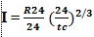

Analisa Debit Banjir Rancangan
Q = O,278 C I A

A

TIDAK
Q hidrologi = Q Hidrolika

Kecepatan Aliran (V1)
YA
Analisa Tanah
Kapasitas Drainase

Gambar Desain
- Perencanaan Drainase Bawa Permukaan
- Perencancaan Drainase Permukaan

Selesai
HASIL DAN PEMBAHASAN
Analisa Hidrologi
- Data Curah Hujan Harian Maksimum

Tabel Curah Hujan Maksimum Tahunan
No | Tanggal | Tahun | Stasiun Curah Hujan  (mm) |  | CH Rerata Daerah  (mm)  (d1+d2) / 2
No | Tanggal | Tahun | St. Lamongan | St. Sukodadi | CH Rerata Daerah  (mm)  (d1+d2) / 2
1 | 7-Mar | 2009 | 83.00 | 98.00 | 90.50
2 | 3-Jan | 2010 | 53.00 | 82.00 | 67.50
3 | 4-Des | 2011 | 92.00 | 75.00 | 74.50
4 | 6-Feb | 2012 | 50.00 | 100.00 | 75.00
5 | 3-Feb | 2013 | 71.00 | 115.00 | 93.00
6 | 8-Apr | 2014 | 88.00 | 60.00 | 74.00
7 | 2-Apr | 2015 | 140.00 | 85.00 | 112.50
8 | 4-Feb | 2016 | 63.00 | 104.00 | 83.50
9 | 10-Feb | 2017 | 78.00 | 75.00 | 76.50
10 | 5-Jan | 2018 | 55.00 | 91.00 | 73.00
Jumlah |  |  | 773.00 | 885.00 | 820.00
Sumber: Dinas Pekerjaan Umum Keairan Kab, Lamongan

- Uji Konsistensi Curah Hujan

Tabel Uji Konsistensi Pada Stasiun Lamongan
Tahun | Hujan Tahunan (mm) |  | Rata-rata sta A & B | Kom Rerata A & B | Sta A
Tahun | Sta Lamongan (A) | Sta Sukodadi (B) | Rata-rata sta A & B | Kom Rerata A & B | Sta A
2009 | 83.00 | 98.00 | 90.50 | 90.50 | 83.00
2010 | 53.00 | 82.00 | 67.50 | 158.00 | 136.00
2011 | 92.00 | 75.00 | 83.50 | 241.50 | 228.00
2012 | 50.00 | 100.00 | 75.00 | 316.50 | 278.00
2013 | 71.00 | 115.00 | 93.00 | 409.50 | 349.00
2014 | 88.00 | 60.00 | 74.00 | 483.50 | 437.00
2015 | 140.00 | 85.00 | 112.50 | 596.00 | 577.00
2016 | 63.00 | 104.00 | 83.50 | 679.50 | 640.00
2017 | 78.00 | 75.00 | 76.50 | 756.00 | 718.00
2018 | 55.00 | 91.00 | 73.00 | 829.00 | 773.00
Sumber : Hasil Perhitungan Ms. Exel

Keterangan : Pada tabel di atas adalah hasil hitungan data hujan untuk stasiun Lamongan dengan pembandingnya yaitu stasiun Sukodadi.

Keterangan: gambar 4.1 adalah hasil uji komulatif terdapat nilai R² = 0,993 < 1 dari hasil tersebut menyatakan data curah hujan yang diperbolehkan konsistensi sehingga dapat diterima.

- Analisa Frekuensi

Tabel Analisa Frekuensi Curah Hujan
No | Xi  (mm) | X | (Xi-x) | (Xi-x)² | (Xi-x)³ | (Xi-x)⁴
1` | 67.50 | 82.00 | -14.500 | 210.250 | -3048.625 | 44205.063
2 | 73.00 | 82.00 | -9.000 | 81.000 | -729.000 | 6561.000
3 | 74.00 | 82.00 | -8.000 | 64.000 | -512.000 | 4096.000
4 | 74.50 | 82.00 | -7.500 | 56.250 | -421.875 | 3164.063
5 | 75.00 | 82.00 | -7.000 | 49.000 | -343.000 | 2401.000
6 | 76.50 | 82.00 | -5.500 | 30.250 | -166.375 | 915.063
7 | 83.50 | 82.00 | 1.500 | 2.250 | 3.375 | 5.063
8 | 90.50 | 82.00 | 8.500 | 72.500 | 614.125 | 5220.063
9 | 93.00 | 82.00 | 11.000 | 121.000 | 1331.000 | 14641.000
10 | 112.50 | 82.00 | 30.500 | 930.250 | 28372.625 | 865365.063
Jumlah | 820.00 |  | 0.000 | 1616.750 | 25100.250 | 950669.378
Sumber : Hasil Perhitungan Ms. Exel

- Analisa Hujan Rancangan Log Person III
Tabel Data Perhitungan Probabilitas Hujan Harian Maksimum Dengan Metode Log PersonIII
No | Curah Hujan Xi (mm) | Log Xi | Log xi | (Log Xi – Log xi) | (Log Xi – Log xi)² | (Log Xi – Log xi)³
1 | 112.50 | 2.0511 | 1.909 | 0.1421 | 0.02019241 | 0.02869341
2 | 93.00 | 1.9684 | 1.909 | 0.0594 | 0.03528360 | 0.02095845
3 | 90.50 | 1.9566 | 1.909 | 0.0476 | 0.02265760 | 0.01078507
4 | 83.50 | 1.9216 | 1.909 | 0.0126 | 0.01587600 | 0.02000376
5 | 76.50 | 1.8836 | 1.909 | -0.0254 | 0.06451600 | -0.01638706
6 | 75.00 | 1.8750 | 1.909 | -0.0340 | 0.01156000 | -0.03930400
7 | 74.50 | 1.8721 | 1.909 | -0.0369 | 0.01361610 | -0.05024341
8 | 74.00 | 1.8692 | 1.909 | -0.0398 | 0.01584040 | -0.06304479
9 | 73.00 | 1.8633 | 1.909 | -0.0457 | 0.02088490 | -0.09544399
10 | 67.50 | 1.8293 | 1.909 | -0.0797 | 0.06352090 | -0.05062615
Jumlah | 600.000 | 19.0902 |  |  | 0.28481201 | 0.10870982
Sumber : Hasil Perhitungan Ms. Exel

- Curah Hujan Berbagai Kalah Ulang

Tabel Curah Hujan Berbagai Kalah Ulang
No | Pr  (%) | Tr (tahun) | Cs | G | Log XT | XT (mm)
1 | 99 | 1.0101 | 0.584 | -2.252 | 1.529 | 33.7888
2 | 95 | 1.0526 | 0.584 | -1.616 | 1.596 | 39.3380
3 | 90 | 1.1111 | 0.584 | -1.270 | 1.632 | 42.8984
4 | 80 | 1.2500 | 0.584 | -0.848 | 1.677 | 47.5325
5 | 50 | 2 | 0.584 | -0.017 | 1.765 | 58.1725
6 | 20 | 5 | 0.584 | 0.836 | 1.855 | 71.5761
7 | 10 | 10 | 0.584 | 1.292 | 1.969 | 93.1110
8 | 4 | 25 | 0.584 | 1.785 | 1.975 | 95.1472
9 | 2 | 50 | 0.584 | 2.107 | 1.989 | 97.4866
10 | 1 | 100 | 0.584 | 2.400 | 2.020 | 104.6831
Sumber : Hasil Perhitungan Ms. Exel

- Distribusi Hujan Metode Monotobe
Tabel Distribusi Hujan Metode Monotobe
Durasi (menit) | Kala Ulang (Tahun)
Durasi (menit) | 2 |  | 5 |  | 10 |  | 25 |  | 50 |  | 100
Durasi (menit) | 58.173 | Rasio | 71.576 | Rasio | 93.111 | Rasio | 90.147 | Rasio | 97.487 | Rasio | 104.638 | Rasio
0 | - | - | - | - | - | - | - | - | - | - | - | -
60 | 20.167 | 34.67 | 24.814 | 34.67 | 32.279 | 34.67 | 31.352 | 34.67 | 33.797 | 34.67 | 36.292 | 34.67
120 | 12.706 | 21.84 | 15.632 | 21.84 | 17.464 | 21.84 | 19.688 | 21.84 | 21.291 | 21.84 | 22.862 | 21.84
180 | 9.695 | 16.67 | 11.929 | 16.67 | 13.328 | 16.67 | 15.025 | 16.67 | 16.284 | 16.67 | 17.447 | 16.67
240 | 8.0036 | 13.76 | 9.847 | 13.76 | 11.002 | 13.76 | 12.402 | 13.76 | 13.412 | 13.76 | 14.402 | 13.76
300 | 6.897 | 11.86 | 8.486 | 11.86 | 9.481 | 11.86 | 10.688 | 11.86 | 11.588 | 11.86 | 12.412 | 11.86
Sumber : Hasil Perhitungan Ms. Exel
- Distri Busi Hujan Jam Jaman

Tabel Distribusi Hujan Jam Jaman
Jam ke | Rasio | Komulatif | Hujan Jam Jaman (mm/menit)
Jam ke | Rasio | Komulatif | 2 th | 5 th | 10 th | 25 th | 50 th | 100 th
0 | - | - | - | - | - | - | - | -
1 | 34.67 | 34.67 | 20.1673 | 24.8140 | 31.2798 | 32.2523 | 33.7967 | 36.2916
2 | 21.84 | 56.51 | 12.7046 | 15.6319 | 17.4642 | 19.6877 | 21.2906 | 22.8623
3 | 16.67 | 73.17 | 9.6954 | 11.9293 | 13.3277 | 15.0245 | 16.2478 | 17.4472
4 | 13.76 | 86.93 | 8.0034 | 9.84.75 | 11.0018 | 12.4025 | 13.4122 | 14.4023
5 | 11.86 | 98.79 | 6.8971 | 8.4863 | 9.4811 | 10.6881 | 11.5583 | 12.4116
Xt (mm/jam) |  |  | 58.1725 | 71.5671 | 93.1110 | 90.1472 | 97.4866 | 104.6831
Sumber : Hasil Perhitungan Ms. Exel

- Perhitungan Debit Banjir Rencana
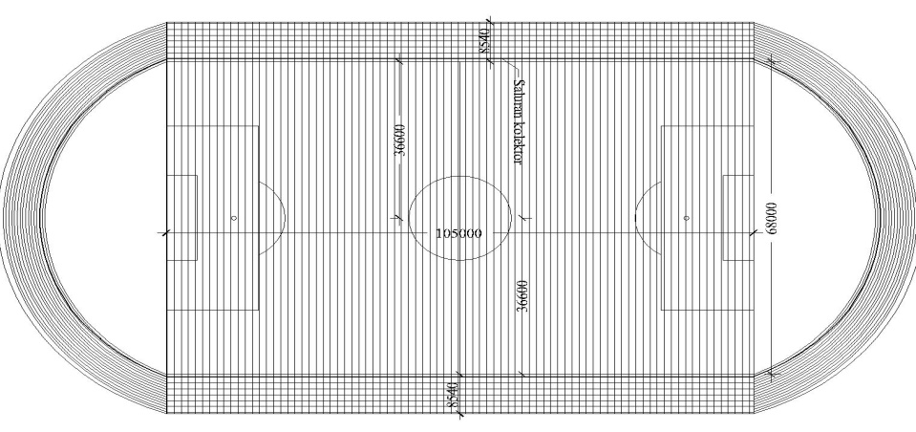
Gambar 4.3 Perencanaan Sistem Drainase Stadion Surajaya Lamongan
Sumber: Hasil Gambar Aplikasi Autocad

- Perhitungan debit banjir lapangan sepakbola sebagai berikut:
- Perhitungan waktu kosentrasi (Tc)
Tc Lapangan = $\frac{0.01915}{60}$ (${\frac{L}{\sqrt{S}})}^{0.77}$
= $\frac{0.01915}{60}$ (${\frac{36.6}{\sqrt{0.004}})}^{0.77}$
= 0.0428 jam = 0.1189 mm/jam
- Intensitas Hujan ( I )
I Lapangan = $\frac{R_{24}}{24}$ [$\frac{24}{tc}$]^{2/3}
= $\frac{0.0931110}{24}$ [$\frac{24}{0.0428}$]^{2/3}
= 0.2633 m/jam = 263.3 mm/jam
- Debit rencana lapangan 10 tahun (Q₁₀)
Q Lapangan = 0.278 C.I.A
= 0.278 . 0,1 . 0,2355 . 7140
= 46,7449 m³/jam
= (0.7791 x 10⁹) mm³/jam
- Perhitungan debit banjir running track sebagai berikut:
- Perhitungan waktu kosentrasi (Tc)
Tc Running track = $\frac{R_{24}}{24}$ $[\frac{L}{\sqrt{S}}$]^{2/3}
= $\frac{0.01915}{60}$ (${\frac{8540}{\sqrt{0.004}})}^{0.77}$
= 2,8474 jam = 0,0474 menit
- Perhitungan intensitas hujan (I)
I Running track = $\frac{R_{24}}{24}$ [$\frac{24}{tc}$]^{2/3}
= $\frac{0.0931110}{24}$ [$\frac{24}{2,8474}$]^{2/3}
= 0,0160 m/jam = 0.00094 mm/jam
- Perhitungan debit running track
Q Running track = 0,278 C.I.A
= 0,278 . 0,9 . 0,0160 . 4343,687104
= 17,3886 m/jam

- Perhitungan banjir total sebagai berikut:
Q Total = Q Lapangan + Q Running track
= 46,7449 m³/jam + 17,3886 m³/jam
= 64,1335 m³/jam

- Perencanaan Struktur Tanah
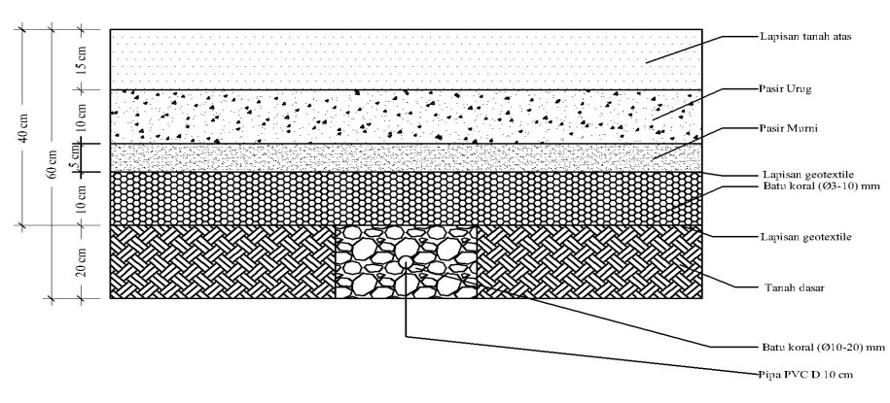
Gambar 4.4 Perencanaa struktur lapisan Tanah Pusat Lapngan
Sumber: Hasil Aplikasi Autocad
Keterangan gambar :
- Lapisan atas dari lapangan adalah rumput dan dibawahnya terdapat lapisan penutup yang terdiri dari pasir urug dan pupuk kandang dengan perbandingan 1:4 dengan tebal 15 cm.
- Lapisan pasir urug ini terletak dibawah lapisan atas yang terdiri dari 75% pasir, 15% lumpur, 10% lempung dengan ketebal 10 cm.
- Lapisan pasir murni terletak dibawah lapisan pasir urug setebal 5 cm.
- Geotextile Non Woven yang digunakan, berfungsi untuk mencegah terbawanya partikel-partikel tanah pada aliran air karena sifat Geotextile Non Woven adalah permeable (tembus air) maka air dapat melewati Geotextile tetapi partikel tanah tertahan setebal cm.
- Batu koral ($∅$3-10) mm setebal 10 cm
- Saluran pipa ($∅$ 100) mm
- Batu koral ($∅$ 10-20) mmsetebal 20 cm
- Lapisan geotextile pada dasar saluran drain
- Tanah dasar lokasi
sedangkan dalam perencanaan system drainase bawah permukaan Running Track (Jalur Lompat Lari)

Drainase Bawah Permukaan
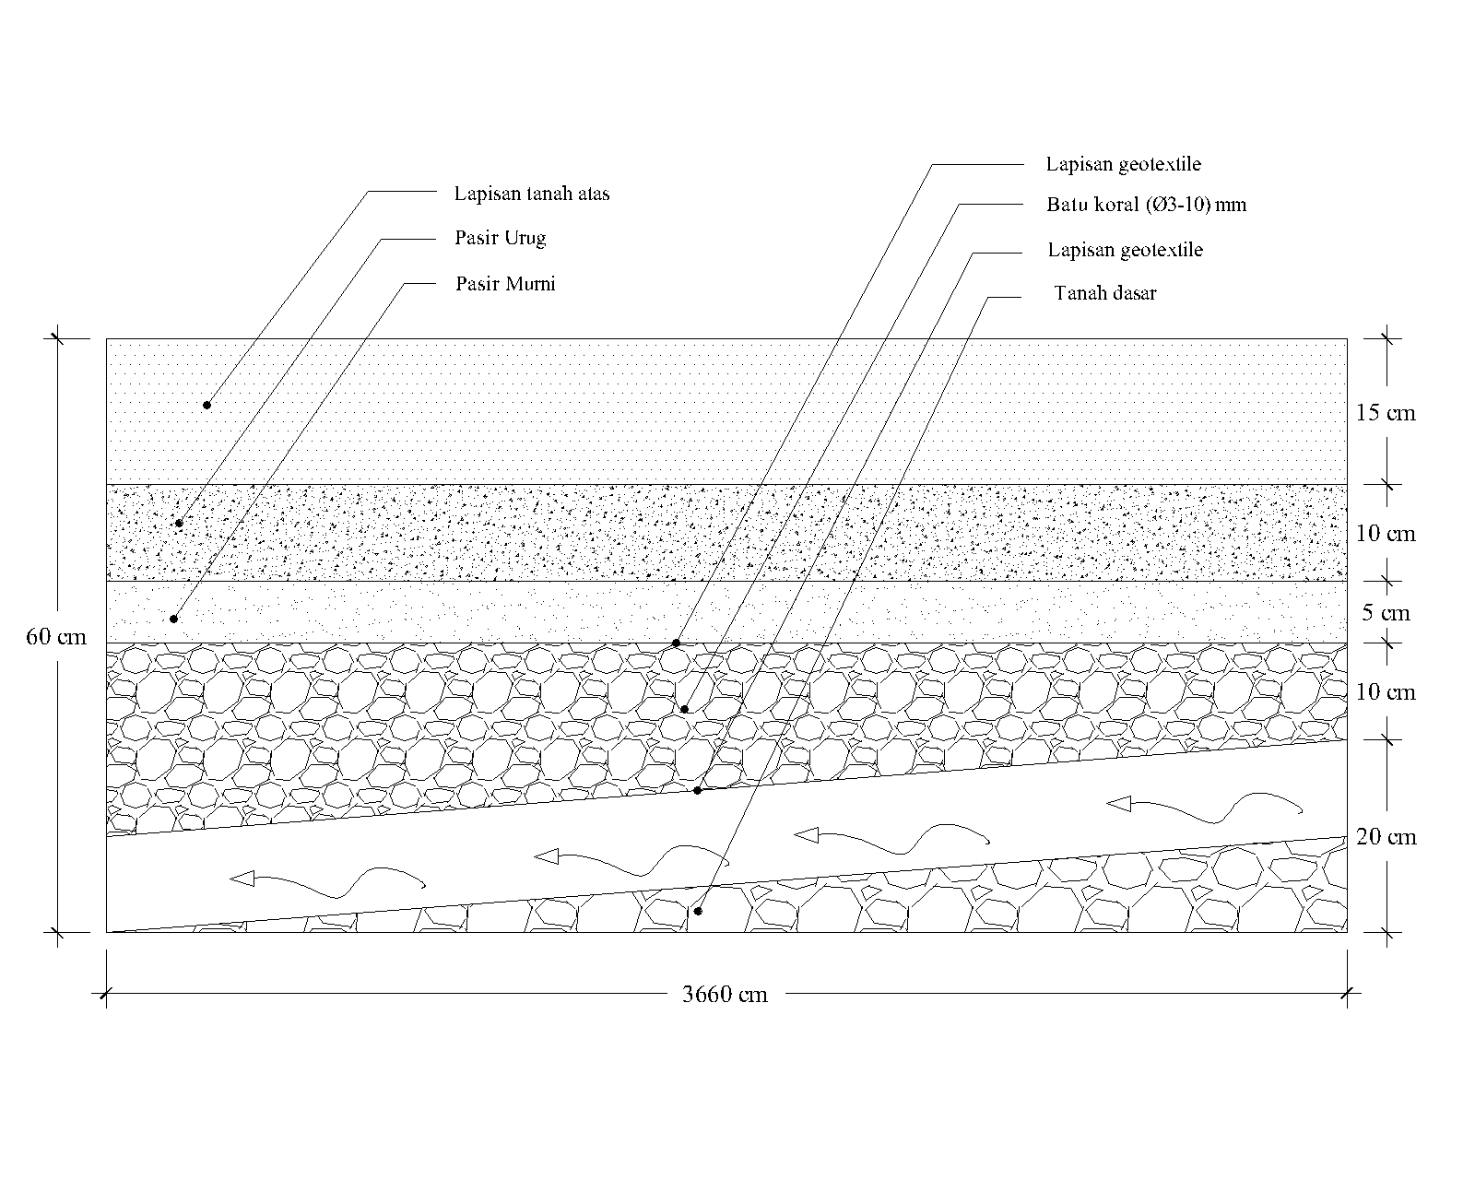
Gambar: 4.9 Sketsa Kemiringan dan Arah Aliran Tamapak Memanjang
Sumber: Hasil Aplikasi Autocad
- Daya resap tanah:
Q₁ = n .Vi = laju infiltrasi (mm/hari)
V_{i} = kecepatan resapan (mm/hari), searah S
N = porositas
Tan α = $\frac{H}{0,5 L}$
S = $\frac{H}{sinα}$ t = $\frac{H}{Visinα{}}$
t = $\frac{H}{Visinα{}}$
- Penentuan kapaitas pipa drain:
- Kecepatan resap (V_{i})
V_{i} = $\frac{qi}{n}$
= $\frac{100 mm/jam}{0,31}$
= 322,580 mm/jam
= 5,3765 mm/menit
tan α = $\frac{H}{0,5 L}$
= $\frac{400}{0,5 . 1000}$
= 0,8
α = 38,6598º
sin²α = 0,3902
- Kapasitas pipa drainase bawah tanah setiap 1 m panjang adalah:
Cara 1:
q₂ = 4/5 . n . V_{i} . sin²α
= 4/5 . 0,31 . 5, 3765 mm/menit . 0,3902
= 0,5203 mm/menit
=31,218 mm/jam
Cara II:
q₂ = $\frac{\frac{4}{5} . n . H}{\frac{S}{Vi Sinα}}$
= $\frac{\frac{4}{5} . n . H}{\frac{H}{\frac{Sinα}{Vi sinα}}}$
= $\frac{\frac{4}{5} . 0,31 . 400}{\frac{400}{\frac{Sin 21,801°}{5,3765 . \sin{}21,801°}}}$
= 0,8672 mm/menit

= 31,218 mm/jam
- Perhitungan Jaarak Pipa Subdrain
Data perencanaan:
- Jarak lapisan kedap air terhadap permukaan tanah : 600 mm
- Kedalaman pipa dari permukaan tanah : 400 mm
- Koefisien permeabilitas tanah K : 50 mm/jam
- Laju infiltrasi tanah v : 100 mm/jam
- Selisih muka air tanah maksimum : 300 mm
Dengan menggunakan rumus Dupuit:
K = 50 mm/jam
v = 100 mm/jam
a = 700-400 = 300 m
b = 300 + 300 = 600 m
L =2 $\sqrt{\frac{K}{v}[ b^{2-}a^{2}}]$
L= 2 $\sqrt{\frac{50 mm/jam}{100 mm/jam}[ {600}^{2 }mm-{300}^{2}mm}]$ = 734,847 mm
- Jadi jarak antar pipa dipakai 1000 mm = 1 m

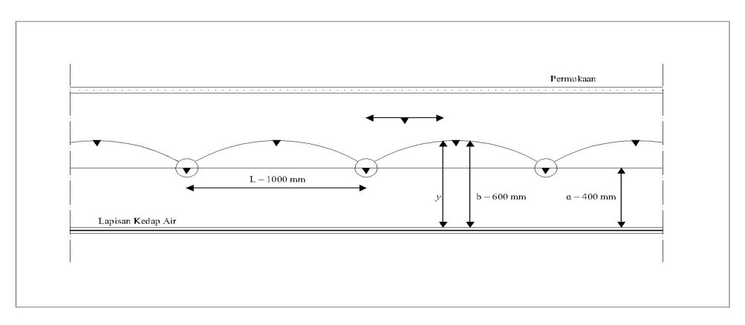
Gambar 4.6 Sketsa Penentuan Jarak Pipa Drainase
Sumber: Hasil Gambar Aplikasi Autocad

- Lengkung somasi Kapasitas Pipa

Tabel Lengkung Somasi Kalah Ulang 10 Tahun
1 menit | Tinggi hujan (R) (mm/jam) | Kapasitas pipa (q) mm/jam | Akumulasi
1 menit | Tinggi hujan (R) (mm/jam) | Kapasitas pipa (q) mm/jam | R | q
0 | - | - | - | -
60 | 27.723 | 31.218 | 27.723 | 31.218
120 | 17.646 | 31.218 | 45.187 | 62.436
180 | 13.328 | 31.218 | 58.515 | 93.653
240 | 11.002 | 31.218 | 69.517 | 124.872
300 | 9.481 | 31.218 | 78.998 | 156.090
Sumber : Hasil Perhitungan Ms. Exel

Grafik 4.10c Lengkung Somasi Kala Ulang 10 tahun
Sumber: Hasil Aplikasi Ms. Exel

Keterangan: Dari grafik diatas dapat disimpulkan bahwa intensitas hujan mulai terhimpit dengan kapasitas pipa drainase di menit ke-0 sampai ke-22 (R < q) jadi tidak terjadi genangan pada lapangan dalam kala ulang 10 tahun → OK

- Lama Pengeringan Air Dari Curah Hujan
t₁ = t₁ + t₂
= 74,3978 + 0 menit
= 74,3978 menit
Lama waktu yang dibutuhkn agar kembali permukaan tanah kering sampai kering semula adaah:
t₂ = $\frac{4/{5 . n. H}}{q_{2}}$ = $\frac{99,2}{0,5203 mm/menit}=$ 190,0992 menit

Gambar 4.11 Grafik Pengeringan Genangan
Sumber: Hasil Aplikasi Ms. Exel

keterangan: Dari grafik diatas dapat disimpulkan bahwa intensitas hujan ketika ada genangan di dalam areal lapangan stadion membutuhkan waktu 74.3978 menit untuk intensitas hujan sedang maupun rendah, di sisih lain untuk kapasitas hujan tinggi membutuhkan 190.6592 menit

- Menentukan Dimensi Pipa Subdrain
$d/D$ = 0,5 → $d/D$ = 0,5 * didapat dari grafik
Q = ${0,5}/D$ → Q = 0,3809x10⁸ mm³/menit / 0,5 = 0,7618x10⁸ mm³/menit
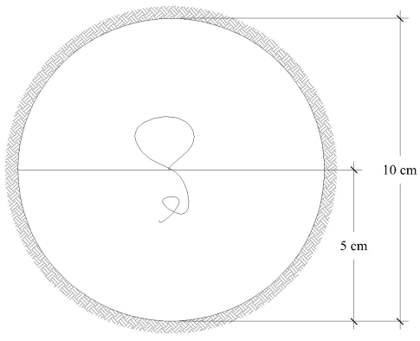
R = $A/P$ = $\frac{\frac{1}{4 } π . D^{2}}{0,5}$ = $\frac{1}{4}$ . D
Q = V . A
= $\frac{1}{4} .$ ${(\frac{1}{4} D)}^{\frac{2}{3}}$ . $S^{\frac{1}{2}}$ . ($\frac{1}{4 } π . D^{2})$
= $\frac{1}{4} .$ ${(\frac{1}{4} D)}^{\frac{2}{3}}$ . ${0,004}^{\frac{1}{2}}$ . ($\frac{1}{4 } π . D^{2})$
= 0,9856 . $D^{\frac{8}{3}}$
D = [ ${\frac{{0,7618 x 10}^{8}}{0,9658 .1000}]}^{3/8}$
= 68,0852 mm
= 100 mm = 10`cm
- Jadi diameter pipa subdrain di lapangan sepak bola dipakai 100 mm. menggunakan pipa PVC Ø10

Perencanaan Sistem Drainase Permukaan
- Data yang diketahui:
- Curah hujan kala ulang 10 tahun (R₂₄) = 79,9663 mm
- Panjang pengaliran (L) = 105000 mm
- Kemiringan dasar saluran yang dialirkan (slope) = 0,008
- Luas area lapangan yang dialiri (A) =7140x10⁶ mm²
- Koefisien pengaliran lapangan (C) = 0,35
- Koefisien kekasaran menning = 0,015

- Intensitas Hujan (I)
I = $\frac{R_{24}}{24}$ . $\frac{{24}^{2/3}}{tc}$
= ($\frac{79,9664}{24}$) (${\frac{24}{00,05})}^{2/3}$
= 0,1427 mm/menit
- Debit Curah Hujan (Q_{ch})
Q_{ch} = 0,278 C.I.A
= 0,278 . 0,35 . 0,1427 mm/menit . 0,7140x10⁶ mm²
= 0,9915 x 10⁸ mm³/menit
Q_{total} = 0,9915 x 10⁸ mm³/menit + 0,3809x10⁸ mm³/menit
= 1,1684 x 10⁸ mm³/menit

- Luas (A) Untuk Perencanaaan Dimensi Saluran
A = $\frac{Q_{total}}{V1}$
= $\frac{1,1684 x {10}^{8}{mm}^{3}/menit}{3186,646 mm/menit}$
= 36666,5182 mm²
Direncanakan 36666,5182 mm² dimensi saluran memakai penampang segi empat, karena debit saluran 1,1684 x 10⁸ mm³/menit <(3x10¹⁰) mm³/menit, maka perbandingan b : h adalah I. dicoba dengan b = 500 mm dan h = 500 mm

- Jari-Jari Hidrolis ( R )
R = $\frac{R}{P}$
= $\frac{A}{( b+2h )}$
= $\frac{36666,5192}{( 500+(2.500) )}$
= 24,4443 mm
- Besarnya V₂
V₂ = $\frac{1}{n} .$ ${ R}^{\frac{2}{3}}$ . $S^{\frac{1}{2}}$
= $\frac{1}{0.015} .$ ${ 24,4443}^{\frac{2}{3}}$ . ${0,008}^{\frac{1}{2}}$
= 53,1134 mm/det
= 3186 mm/menit
Kemudian dikontrol
V₁ = V₂ …………………… Ok
3186 mm/menit = 3186 mm/menit →Ok
→ jadi b = 500 mm, h = 500 mm hasil coba-coba telah memenuhi syarat
- Q Hasil Dimensi (Qaktual)
Qaktual = V₂ . b . h
= 3189 mm³/menit ≥ 1,1684x10⁸ mm³/menit
= 7,9650 x 10⁸ mm³/menit
- Kontrol Debit
Q aktual ≥ Q total
7,9650 x 10⁸ mm3/menit ≥ 1,1684 x 10⁸ mm³/menit →Ok
- Catatan bila hasil Q aktual < Q total maka dimensi saluran harus
Diubah sampai memenuhi syarat tersebut.
- Ditentukan Tinggi Jagaan (w)
W = 30% . h
=30% . 500
= 150 mm

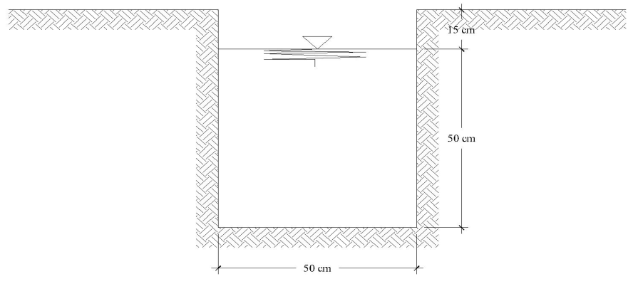
Gambar 4.14 Penampang Saluran Terbuka
Sumber: Gambar Hasil Aplikasi Autocad

PENUTUP
KESIMPULAN
- Debit yang terjadi sebesar : 0,3809 x 10⁸ mm³/menit, di pusat lapangan.
- Besar dimensi drainase bawah permukaan dengan menggunakan pipa PVC sebesar : Ø100 mm, jarak efektif pipa subdrian : 1000 mm : 1 m.
- Dimensi drainase permukaan sebesar: 50 cm x 65 cm,
b = 50 cm
h = 65 cm
SARAN
- Perhitungan debit rancangan bisa menggunakan metode lain, kemudian dibandingkan hasilnya.
- Penggunaan type pipa subdrain bisa menggunakan type lain.
DAFTAR PUSTAKA
Triatmodjo+B,+2006+ Hidrologi+Terapa,+Yogyakarta:+Beta+Offset
Soemarto,+Hidrologi+Teknik.+Untuk,+Yani dkk,+Jakarta,+1996.
Suharjono.+198.+ Drainase.+Malang:+Universitas+Brawijaya.
Bijaksono+B.+2013.+Perencanaan+Drainase+Kawasan+Stadion+Surajaya+Kabupaten
Lamongan.+ITS+Surabaya
Elvanda+D+H,+2013+ Perencanaan+Ulang+Sistem+Drainse+Subsurface+StadionGelora
Delta+Sidoarjo.+ITS+Surabaya
Dibyo S, +“Potensi+Air+Permukaan+dan+Air+Tanah”+(online),
Terasedia:http://www.ssbelajar/2013/08/potensi-air-permukaan-dan-air-tanah
Masherni,+M.+T.+Dosen+PNS+Dpk+Fakultas+Teknik+Universitas+Muhammadiyah Metri
“Penggunaan+Geokomposit+pada+Stadion+Olahrag”+(online)+TAPAK+Vol,
No.+1+November+2011.
Isparman. “Geotextil,+Definisi+dan+Fungsi”.+23 Januari+2011.+(online)Tersedia:
http://isparmo,web,id/2011/01/23/geitextil/
Wahyu +I.+2006. “Perencanaan+Drainase+Lapangan+Sepak+Bola+Pada+Stadion
Lumajang”+UMM+Malang.
“Stadion Internasional Medan”. 22 Januari 2015. (online), Tersedia:http://repository.usu.ac.id/bitstream/handle/123456789/37622/Chapter%2011.pdf.js essionid=D121C41138DD213CEBC4FD91AF4772B?sequense=3
Soewarno,+“Hidrologi+(Aplikasi+Metode+Satatistik+untukAnalisa+Data)”,+1995.

Imam+S.+Hidrologi+Untuk+Perencanaan+untuk+Bangunan+Air.

Chow+Ven+TE.+“Hidrolika+Terapan+Terbuka”.+1997.

Alhiedjamal.+“Makalah+Drainase+Perkotaan”+6+April+2017.+ (online),+Tersedia:
https://alhiejamal.woedpress.com/2016/09/27//
Sujarwadi+J.+2012 “Analisis+Sistem+Drainase+Lapangan+Sepak+Bola+dengan
Pemodelan+Fisik”.+(Studi+Kasus= Stadion+Utama+Sepak+Bola+Gede+Bage)
Repository.upi.edu. (online),+Tersedia:
I&q=analisa+system+drainase+lapangan+sepak+bola+dengan+metode+fisik

Catatan+Rivandi+Pranandita+Putra.+“Manajemen+Rumput+Lapangan+Sepak+Bola”
Sabtu,+01+Juni+2013, (online),+Tersedia
http://rivandi.pranandi.aputra.blogspot.co.id/2013/06manajemen-rumput

